大连理工大学本科毕业设计（论文）

基于web的毕业设计过程管理系统
A Web-based Graduation Project Process Management System

学 院（系）：
专 业：
学 生 姓 名：
学 号：
指 导 教 师：
评 阅 教 师：
完 成 日 期：

大连理工大学
Dalian University of Technology

摘 要
毕业设计（论文）是学生在大学学习过程中十分重要的一环。学生在具有一定自觉性和能力的基础上也要受应教师的监督，防止学生的学习过程不合理、毕业设计和论文的学习成果不理想。此外，传统的毕业设计过程控制是十分低效率的，教师可能需要与学生面对面去了解学生当前的毕业设计情况，如果学生的自觉性不高或者教师时间有限，则很有可能造成学生的毕业设计不能够按照正常进度完成，所以需要一种更为便捷高效的方式来促进师生间的交流。
经过调研发现，当下也有一些以B/S网络架构形式的毕业设计管理系统网站存在于各大高校中。与现有系统的不同点有，本系统可以进行网上选题、可以自定义设置毕业设计（论文）过程时间节点和日程计划，还具有请假、签到等功能，亦能对毕业论文进行存档管理，方便分享资源。
本文对毕业设计管理系统从分析、设计，再到具体实现和测试这一流程进行了详细的说明。首先对系统按模块划分进行了系统功能性需求分析。然后详细地按照划分好的模块进行设计说明，包括对数据库的构建进行了讨论。最后用配合网站运行时截图的形式叙述了系统的实现过程。系统核心使用 JavaEE 技术结合 Spring Boot 、Spring MVC 、MyBatis 框架技术实现。

关键词： JavaEE、B/S 模式、SSM框架、毕业设计、过程管理

A Web-based Graduation Project Process Management System

Abstract
It is necessary to have the step of graduation project during the talent training of university. Students with some degree of ability and self-consciousness should be supervised by their teacher during this process, in case the learning process is not reasonable or the study productions of graduation project are not perfect, a more convenient way of exchange is needed between student and teacher, so that students can finish their graduation projects with higher quality and higher efficiency, at the same time, the thesis of students should be stored and managed in a electronic edition, so that they can be used for reference by other people.
The process management system of graduation project of universities are always WEB-based management systems. They use architecture, of B/S and the MVC design pattern for development work. The difference between the existing systems is that it supports choosing subject online, it supports custom settings of projects and papers management process, and it support functions of asking for leave and checking in, it also supports thesis storage management of past years, easy to share.
The thesis combines with the thought of software engineering, does requirements analysis, design, implementation of the process management system of graduation project of universities. The core technologies of this system are JavaEE, Spring Boot,Spring MVC and MyBatis O/RM framework.

Key Words：JavaEE, Browser/Server, SSM, graduation project, process management
目 录
摘 要 I
Abstract II
1 绪论 1
1.1 研究背景与意义 1
1.2 国内外研究现状 1
1.3 论文组织结构 2
2 系统关键技术 3
2.1 MVC 设计模式 3
2.2 SSM 框架技术 5
2.2.1 Spring 技术 6
2.2.2 Spring Boot 技术 6
2.2.3 Spring MVC 技术 7
2.2.4 MyBatis 技术 8
2.3 MySQL数据库技术 9
2.4 本章小结 9
3 毕业设计过程管理系统需求分析 10
3.1 系统功能需求 10
3.2 系统用户类 11
3.3 用户管理模块 12
3.4 课题管理模块 15
3.5 过程管理模块 17
3.6 文件管理模块 19
3.7 本章小结 21
4 毕业设计过程管理系统设计 22
4.1 支撑环境 22
4.1.1 开发环境 22
4.1.2 服务器运行环境 22
4.2 设计原则 23
4.3 系统类的设计 23
4.4 系统行为的设计 23
4.4.1 用户信息管理模块 23
4.4.2 课题管理模块 23
4.4.3 过程管理模块 23
4.4.4 文件管理模块 23
4.5 体系结构设计 23
4.5.1 体系结构风格 23
4.5.2 系统框架 24
4.6 数据库设计 25
4.7 本章小结 27
5 毕业设计过程管理系统实现 28
5.1 系统界面实现 28
5.2 用户信息管理模块的实现和展示 28
5.3 课题管理模块实现和展示 28
5.4 过程管理模块的实现和展示 28
5.5 文件管理模块的实现和展示 28
5.6 本章小结 28
6 毕业设计过程管理系统测试 29
6.1 测试概述 29
6.1.1 功能测试 29
6.1.2 性能测试 29
6.2 测试环境 29
6.3 系统功能测试 29
6.4 本章小结 29
总 结 30
参 考 文 献 31
致 谢 32

1 绪论

研究背景与意义
毕业设计（论文）是学生在大学学习过程中十分重要的一环。理应受到教师与学生的高度重视，这一重要环节应该更加的规范化、高效化，让师生的注意力集中放在毕业设计的工作上，因此自拟这个课题。
在计算机技术正在高速发展的今天，人工劳动正在被各式各样的办公软件所取代，，办公自动化已经覆盖了我们生活的方方面面。在大学中，学生数量庞大，教学任务变得日益繁重，有些教学任务和管理工作就显得如此的效率低下。因此，如果能在这些工作中融入办公自动化的办法就能极大地提高高校的办公效率。比如自动的选课系统、排课系统等。毕业设计(论文)在其存在的这么长时间里一直都是大学里最受重视的教学活动，它可以从多方面去考量一个学生在大学学习生活中是否真的有所收获，更是用来衡量一个学生是否有资格去的毕业证的有力量具。因此，毕业设计过程中暴露出的一些小瑕疵应该被我们尽量避免，比如设计一款针对毕业设计过程管理的软件，用于方便师生间的沟通和加强学生自我管理，这样可以将指导教师和学生的交流做的更加零散化，不必要单独抽出一段比较长的时间进行会谈，减少了时间成本，提高了教师和学生教学和执行计划的效率，使毕业设计保质保量地完成。
经过网上调研，我发现互联网上已经存在了各种类型的毕业设计（论文）管理系统。这些系统都可以在一定程度上称得上是毕业设计管理系统，但是功能做的可能用处并不是很大，只有极少数网站提出了过程管理的概念。经过一番观察，我觉得开发出一款具有过程管理功能的网站是很具有实际意义的。所以，这个题目就在这样的一种需求下诞生了。

国内外研究现状
通过浏览网上的信息，我得知目前国内有很多高校已经拥有了各自的毕业设计管理系统。这其中大部分系统只在毕业设计的期间对学生开放，并未使用准用的服务器去维护以前提交过的毕业设计成果和论文，不能有效的实现资源共享。有些学校依然使用人工选题、人工布置任务等传统方式进行毕业设计过程的管理，显得十分低效。也有一些学校依靠自身优势并结合具体需求开发出功能比较完善的系统，有的学校的毕设管理系统侧重点为前期选题的自动化管理，有的学校着重于对毕业设计成果和毕业论文的电子存档管理和资源共享，也有学校的系统可以将论文上传，指导教师可以对其论文进行修改和批注，极少数学校侧重于对毕业设计过程的把控，比如师生间的交流、对毕业设计进度的控制、周计划等事务。
国外在这方面做的更出色，不仅在功能上做的更加的人性化，相比于国内陈旧的系统，他们的系统应用的技术是比较新潮的，界面也称得上是美观实用。这可能和国内外计算机信息技术的普及先后有关，早在几十年前，他们就走在我们的前面了。总的来说，国内外优秀的系统都拥有以下的一些特点：
（1）先进性：通过互联网就可以对系统进行访问，用户可以在客户端方便的使用这些功能。
（2）通用性：只要是该毕业设计管理系统所在学校的学生就可以使用这个系统，不为特定的学校和特定的专业所使用，具有普适性。
（3）方便性：系统简洁易用，能够真正地提高教师和学生甚至是教务员的办公效率。比如能够为教师和学生提供交流的途径，可以在线进行选题等工作。
（4）灵活性：论文能够随时更新^{[1]}，而不是只有在毕业设计阶段才对学生开放。在任何时间段学生都应该可以访问系统进行资源的浏览与学习。能够按自己的实际状况随时调整自己的任务计划。

论文组织结构
本文主要分为以下几个部分：
第一章，绪论。概述了本课题的研究背景盒意义；高校毕业设计管理系统在国内外的研究现状；本文的主要工作等内容。
第二章，系统关键技术。开发本网站系统所使用到的关键性技术做了概要介绍。主要包括 JavaEE 平台下 SSM（Spring MVC、Spring Boot、MyBatis）框架的使用，MySQL 数据库的搭建和使用。
第三章，需求分析。对系统功能按照模块进行划分，用软件绘制系统用例图，并针对关键的用例进行详细地描述分析。
第四章，系统设计。讲述了设计系统支撑结构和体系结构的具体结果。先是在需求分析划分的功能模块基础之上，配合类图、活动图等UML描述了这些功能的具体行为，接着对系统数据库进行设计，描述了各个表的含义以及表与表之间的联系。
第五章，系统实现。配合网站运行时的截图对重要的系统代码的实现做一些详细说明，对每个功能模块的运行结果进行展示。
第六章，系统测试。配合截图对系统的重要功能的测试结果进行说明。
第七章，总结。总结本系统的优秀点和不足之处，对其可以改进的地方进行说明。

2 系统关键技术

2.1 MVC 设计模式
MVC设计模式是一种当下十分流行的设计模式，在上个世纪七十年代，IBM公司就推出了Sanfronscisico这个项目计划，这个项目就是最先开始研究MVC模式的，随着JavaEE（J2EE）的发展直至成熟，虽然它没有成为23中设计模式的一员，但是也已经推广开来成为一种家喻户晓的设计模式，也是广大Java程序员热爱的软件设计模式。MVC设计模式也开始在PHP等其他开发中被运用，其使用范围越来越广泛。MVC设计模式在当今网络软件爆炸增长的趋势下变得异常流行，不管开发人员在使用哪种高级语言、不管其所开发的应用程序有多么的复杂，他都能够为开发人员提供优秀的解决方案和设计思想，为生产的产品提供清晰使用的应用框架，为开发者的软件工程展示合理而规范的依据。 MVC 设计模式在软件开发过程当中得到了十分广泛而重要的应用，以下对 MVC 的层次划分和工作流程进行详细的介绍：
（1）MVC 层次划分
MVC模式分层的主要目的是为了解决应用程序UI界面样式的替换问题，把展示数据的 HTML 页面尽量的和业务代码相分离，即解耦。MVC把纯净的界面展示逻辑（用户界面）独立到一些文件中（Views），把一些和用户交互的程序逻辑（Controller）单独放在一些文件中，在 Views 和 Controller 中传递数据使用一些专门的实体对象用来封装数据，统称为Models。
“M”为Model(模型层)，负责业务逻辑的处理和对数据库进行相关操作。
“V”为View(视图层)，负责接收前台传来的数据或者Model层处理好的数据，并将他们在页面上展示给用户。
“C”为Controller(控制器)，负责接收用户的请求并将数据转发给前台页面或者Model层进行处理，即负责分发工作。
（2）MVC 工作流程
MVC 的三个层次的联系十分紧密，模型、视图、控制器合在一起组成了 MVC 设计模式的整体，以下对 MVC 的工作流程进行详细分析，如图2.1：
模型（Model）
封装应用程序状态
响应状态查询
应用程序功能
通知视图改变
控制器（Control）
定义应用程序行为
用户动作映射成模型更新
选择响应的视图
视图（View）
解释模型
模型更新请求
发送用户输入给控制器
允许控制器选择视图
状态改变
状态查询
状态查询
视图选择
用户请求
方法调用
事件
图2.1 MVC模式的组成
View 用来以某种形式将后台的数据在前台页面中展示出来，用户也可以通过视图层的前台页面与后台数据库进行交互，比如在浏览器中通过某种方式发出请求后，View 层可以接收到请求并将请求转发给 Controller控制器层转发。
Controller 收到来自View层的请求后，会将用户的请求映射到Model层进行数据处理，成功处理后会更新数据模型，并且将结果返回给视图View，让View 将数据模型以某种形式出现在前台页面上。
Model 负责业务逻辑的处理和对数据库进行相关操作。Controller控制器在处理请求时通常需要访问Model层进行数据的更新、删除等操作，Model会将Controller传过来的数据作为输入，再对其进行数据处理，这其中有可能有逻辑计算或者访问数据库的操作，然后Model将操作的结果数据当作输出传递给Controller，Controller选用指定的View显示处理结果到页面上，展示给用户。

2.2 SSM 框架技术
JavaEE三层架构将业务应用划分为如下几层：
界面层（UIL）：主要是指与用户交互的界面。用于接收用户输入的数据和显示处理后用户需要的数据。
业务逻辑层（BLL）：UIL层和DAL层之间的桥梁。实现业务逻辑。业务逻辑具体包含：验证、计算、业务规则等等。
数据访问层（DAL）：数据库打交道。主要实现对数据的增、删、改、查。将存储在数据库中的数据提交给业务层，同时将业务层处理的数据保存到数据库。
SSM 框架技术是 Spring、Spring MVC、MyBatis 的整合。Spring对应三层架构中的业务逻辑层、Spring MVC对应三层架构中的界面层、MyBatis对应三层架构中的数据访问层。

2.2.1 Spring 技术
（1） Spring的历史
第一阶段：xml配置
在Spring 1.x时代，使用Spring开发满眼都是xml配置的Bean，随着项目的扩大，我们需要把xml配置文件分放到不同的配置文件里，那时候需要频繁地在开发的类和配置文件之间切换。
第二阶段：注解配置
在Spring 2.x时代，随着JDK 1.5带来的注解支持，Spring提供了声明Bean的注解（如@Component、@Service），大大减少了配置量。这时Spring圈子里存在着一种争论：注解配置和xml配置究竟哪个更好？我们最终的选择是应用的基本配置（如数据库配置）用xml，业务配置用注解。
第三阶段：Java配置
从Spring 3.x到现在，Spring提供了Java配置的能力，使用Java配置可以让你更了解你配置的Bean。我们目前刚好处于这个时代，Spring 4.x和Spring Boot都推荐使用Java配置，所以我们在本书通篇将使用Java配置。
（2）Spring的模块
Spring是模块化的，这意味着你可以只是用你需要的Spring模块。如图2.2所示：

Spring AOP

Spring Core

Spring Web
MVC

Spring DAO

Spring Context

Spring Web

Spring ORM
图2.2 Spring框架结构

2.2.2 Spring Boot 技术
伴随动态语言的流行，Java 的开发显得异常的笨重：复杂的配置、低下的开发效率、繁重的部署步骤以及第三方技术集成难度很大。
在上述背景下，Spring Boot 应运而生。它弘扬“习惯优于配置”（项目中存着在大量的配置，此外还内置一个习惯性配置，让开发人员无须手动进行配置）的理念让你的项目快速运行起来。使用 Spring Boot 可以很容易地创建一个独立运行（运行 jar，内嵌 Servlet 容器）、准生产级别的基于 Spring 框架的项目，使用 Spring Boot 框架你可以不用或者只需要很少的 Spring 配置。
（1）Spring Boot的核心功能：
① 独立运行的 Spring 项目
Spring Boot 能够以 jar 包的形式独立运行，运行一个 Spring Boot 项目只需要在cmd里通过 Java -jar xx.jar 命令来运行。
② 内嵌 Servlet 容器
Spring Boot 可以选择内嵌 Tomcat、Jetty 或者 Undertow，这样我们无须以 war 包形式部署项目即可运行。
③ 提供 starter 简化 Maven 配置
Spring Boot 提供了一系列的 start pom 来简化 Maven 的依赖加载，例如，当你使用了spring-boot-starter-web 时，会自动加入 Spring 推荐的 Web 应用中使用的开源库的组合。
④ 自动配置 Spring
Spring Boot 会根据在类路径中的 jar 包、类，为 jar 包里的类自动配置 Bean，这样会极大地减少需要我们手动进行的配置。当然，Spring Boot 也仅仅是考虑了大多数的开发场景，并不是所有的场景，如果在实际开发中我们需要自动配置 Bean，而 Spring Boot 没有提供支持，则可以采取自定义自动配置。
⑤ 准生产的应用监控
Spring Boot 提供基于 http、ssh、telnet 来对运行时的项目进行监控。
⑥ 无代码生成和 xml 配置
Spring Boot 的神奇不是借助于代码生成来实现的，而是通过条件注入来实现的，这是 Spring 4.x提供的新特性。Spring 4.x 提倡使用 Java 配置和注解配置组合使用。而Spring Boot不需要任何 xml 配置即可实现 Spring 的所有配置^{[4]}。
（2）基本配置
① 入口类和@SpringBootApplication
Spring Boot通常有一个名为*Application的入口类，入口类里有一个main方法，这个main方法其实就是一个标准的Java应用的入口方法。在main方法中使用SpringApplication.run(Ch522Application.class, args)，启动Spring Boot项目。
@SpringBootApplication注解主要组合了@Configuration、@EnableAutoConfiguration
@ComponentScan；若不是用@SpringBootApplication注解，则可以在入口类上直接使用@Configuration、@EnableAutoConfiguration、@ComponentScan。
其中，@EnableAutoConfiguration让Spring Boot根据类路径中的jar包依赖为当前项目进行自动配置。
Spring Boot会自动扫描@SpringBootApplicaiton所在类的同级包以及下级包里的Bean。建议入口类放置在groupId+arctifactId组合的包名下。
② Spring Boot的配置文件
Spring Boot使用一个全局的配置文件application.properties或application.yml，放置在src/main/resources目录或者类路径的/config下。
Spring Boot的全局配置文件的作用是对一些默认配置的配置值进行修改。

2.2.3 Spring MVC 技术
Spring MVC 属于 SpringFrameWork 的后续产品，已经融合在 Spring Web Flow里面。通过策略接口，Spring 框架是高度可配置的，而且包含多种视图技术，例如 JavaServer Pages（JSP）技术、Velocity、Tiles、iText和POI。
（1）Spring MVC的常用注解
① @Controller
@Controller是在类上注解的，表示这个类为Controller，并且将其声明为Spring中的一个Bean，Dispatcher Servlet会自动扫描注解了此注解的类，并将Web请求映射到注解了@RequestMapping的方法上。这里特别指出，在声明普通的Bean的时候，使用@Component、@Service、@Repository和@Controller是等同的，因为@Service、@Repository和@Controller都组合了@Component元注解；但在Spring MVC声明控制器Bean的时候，只能使用@Controller。
② @RequestMapping
@RequestMapping注解是用来映射Web请求（访问路径和参数）、处理类和方法的。@RequestMapping可注解在类或方法上。注解在方法上的@RequestMapping路径会继承注解在路径上的路径，@RequestMapping支持Servlet的request和response作为参数，也支持对request和response的媒体类型进行配置。
③ @ResponseBody
@ResponseBody支持将返回值放在response体内，而不是返回一个页面。我们在很多基于Ajax的程序的时候，可以以此注解返回数据而不是页面；此注解可放置在返回值前或者方法上。
④ @RequestBody
@RequestBody允许request的参数在request体重，而不是直接链接在地址后面。次注解放置在参数前。
⑤ @PathVariable
@PathVariable用来接收路径参数，此注解放置在参数前。
⑥ @RestController
@RestController是一个组合注解，组合了@Controller和@ResponseBody。

2.2.4 MyBatis 技术
MyBatis 本是 apache 的一个开源项目 iBatis, 2010年这个项目由 apache software foundation 迁移到了 google code，并且改名为 MyBatis。2013年11月迁移到 Github。说起iBatis这个名称的由来，它其实是“ internet ”、“ abates ”拼接在一起的，MyBatis是一个Java平台上面的数据访问层O/RM框架。 MyBatis在数据访问层的框架包括 SQL Maps 和 Data Access Objects（DAO）。总体流程如下：
（1）加载配置并初始化
触发条件：加载配置文件。
将MyBatis把SQL 语句的配置信息加载为许多 MappedStatement 对象（statementid、输入参数映射、输入参数类型、输出参数类型等），然后将其存放在内存中。
（2）接收调用请求
触发条件：调用 Mybatis 提供的 API。
传入参数：为 SQL 的 ID 和传入参数对象。
处理过程：由MyBatis底层的请求处理层负责处理数据。
（3）处理操作请求 触发条件：API接口层传递请求过来
传入参数：为 SQL 的 ID 和传入参数对象。
处理过程：
- 根据 SQL 的 ID 查找对应的 MappedStatement 对象。
- 通过传入参数的类型解析MappedStatement，然后得到输入参数和SQL语句。
- MyBatis加载数据库连接，将输入参数插入到SQL语句中送入数据库执行，得到执行结果。
- 依照MappedStatement 对象里面的输出映射设置将结果映射到指定的类型，得到数据处理的最后结果。
⑤ 释放连接资源。
（4）将数据处理得到的处理结果返回。

2.3 MySQL数据库技术
MySQL是一个精巧的DBMS，它并不是一个开放源码的项目产品，但是实际上人们在一定程度上也可以自由使用它。MySQL的功能不仅强大而灵活，它还拥有多种API（应用编程接口）和十分巧妙的系统结构，广大自由软件爱好者和众多的商业软件用户都十分追捧这样一款出色的数据库管理系统，尤其在和Apache、PHP/PERL组合到一起的时候，MySQL给那些基于数据库的动态网站提供了强大的后背支撑。
MySQL为能够真实实现多线程和多用户的结构化查询语言数据库服务器。（结构化查询语言为世界上最为时兴的和标准化的数据库查询语言。MySQL的架构为C/S模式，有很多客户端程序和库，以及一个名为mysqld的服务端守护程序共同组成。
MySQL 主要目标是快速、健壮和易用。它的产生源于这样一个需求：需要一个SQL服务器，他能处理和别的非昂贵平台上的数据库处理的数据样，但要求它的速度更快，MySQL便应运而生。
MySQL数据库的主要功能只在组织和管理很庞大或复杂的信息和基于 WEB 的库存查询请求不仅仅为客户提供信息，而且还可以为您自己使用数据库可以提供如下功能：
（1）减少记录编档的时间。
（2）减小记录检索时间。
（3）灵活的查找序列。
（4）灵活的输出格式。
（5）多个用户同时访问记录。

2.4 本章小结
本章介绍了系统使用的主要技术。首先从层次划分方式和工作流程两个方面详细介绍MVC设计模式的基本概念。然后介绍了毕业设计过程管理系统所使用到的SSM框架，，着重介绍了Spring Boot框架，这里只是对每个框架的做了概述，关于SSM整合的方法，将在第四章进行详细介绍。最后对MySQL数据库技术的概要和特点进行了介绍。

3 毕业设计过程管理系统需求分析

3.1 系统功能需求
为了更好地对本系统进行功能分析，现将系统按照功能模块进行划分：用户信息管理模块、课题管理模块、过程管理模块和文件管理模块。用户信息管理模块：包括用户 信息注册、网站登录、登录注销，用户的基本信息查询和修改，参与者有教师和学生。
题目管理模块：包括对毕业设计（论文）题目的管理。包括教师对题目内容（题目来源、设计要求、设计参数等）进行设置、学生选择某教师设置的题目、教师审批确定选择题目的学生。
课题管理模块中，指导老师设置自己审批通过的毕业设计题目，在系统中上传自己的各个题目及其相关的信息。学生可以在自己的题目管理模块当中浏览本专业教师设置的题目，然后选择自己感兴趣的题目提交到后台数据库。学生提交申请后，教师可以在通过与学生交流后确定选题的合适学生，这个过程教师和学生可以在线下沟通好后再在线上选择，这样会提高效率。
过程管理模块：包括指导教师为学生设置的业设计流程的重要时间节点，比如中期检查、检查论文重复率等。学生可以根据任务书中填写的周计划或者是自己的安排设置自己的日程，学生可以在和教师约定召开例会的那一天进行签到、请假，亦可之后在方便的时候补到，教师则可以对请假进行审批，学生和老师也可以在系统中通过通知或者留言的方式进行交流。
文件管理模块：管理由教师上传的毕业设计作品和毕业设计论文文档。
文件管理模块中，教师和学生都可以在任意时间对其进行访问，教师可向其中上传文件和学生毕业设计的成果及论文资料，学生则可以在里面浏览下载文件，方便学生参考学习，实现很好的资源共享。
系统功能需求如图3-1所示：
毕业设计过程管理系统
课题管理模块
用户信息模块
过程管理模块
论文管理模块
用户登录
修改用户信息
教师添加课题
学生选择课题
教师确定学生
设置时间节点
设置周计划
学生签/补到
通知功能
留言功能
论文上传
论文下载
用户注册
图3.1 系统功能需求

3.2 系统用户类
该系统用户的划分及其行为如表3.1所示：
表3.1 系统用户类
用户类 | 说明
老师 | 教师以院系为单位进行划分，教师可以上传审核通过的题目，供学生选择；可以为学生设置毕业设计期间的重要时间节点，帮助学生控制进度；在这期间，教师可以查看学生的日程计划，被给出指导性意见，处理学生的请假、签到等申请，可以向自己所指导的学生下发通知；可以向系统中上传文件资料，供学生下载学习。
学生 | 学生以院系划分。毕业设计开始之前，学生在线上选择感兴趣的题目，提交到系统当中。指导教师对其申请进行审批；毕设过程中，学生可以参考教师设置的时间安排自行设置日程或是计划，也可以向老师递交请假、签到的申请；学生可以下载教师上传的资源用以参考学习。

3.3 用户管理模块
用户管理模块用例图如图3.2：
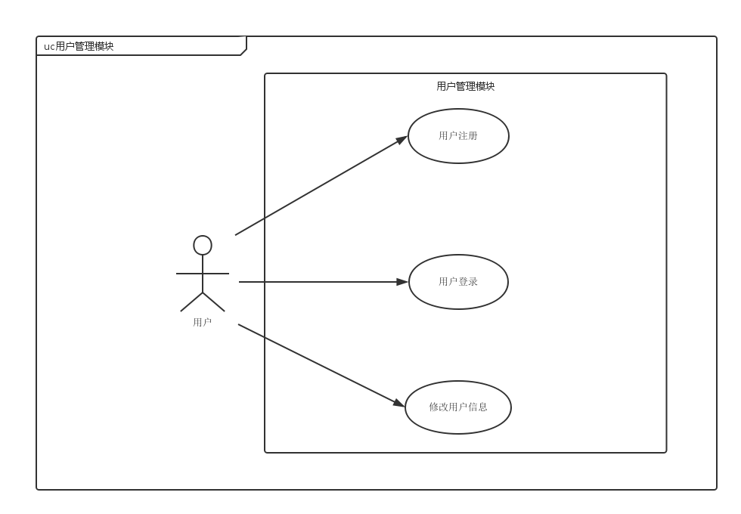
图3.2 用户管理模块用例图

用户注册用例描述如表3.2所示
表3.2 用户注册用例描述
用例编号：UC-1 | 用例名称：用户注册
角色 | 所有用户，即教师和学生
描述 | 用户首先需要注册账号信息，然后才可以登录网站。
前置条件 | 用户已经成功访问系统网站的登录页面。
后置条件 | 成功在后台数据库中写入用户基本信息，网站跳转至登录页面。
主干过程 | 1.0 注册账号  （1）用户访问网站登录页面。  （2）用户点击注册账号。  （3）用户输入学号或职工号、密码，提交信息。  （4）系统验证学号或职工号、密码是否合法。  （5）成功注册后系统跳转至登录页。
分支过程 | 1.1 系统验证学号或职工号、密码是否合法  （1）系统提示用户“账号不合法”或者“密码不合法”。  （2）用户重新输入注册信息，点击提交信息。  （3）系统在后台保存用户的登录信息，跳转至用户登录界面。
包括用例 | 无
优先级 | 高
业务规则 | 无
使用频率 | 低
备注 | 无

用户登录用例描述如表3.3示
表3.3 用户登录用例描述
用例编号：UC-2 | 用例名称：用户登录
角色 | 所有用户，即教师和学生
描述 | 需要使用者在登录页面的表单内正确填写自己的职工号或学号、用户类型和密码。。
前置条件 | 使用者成功访问到系统网站的登录页面。
后置条件 | 与数据库中的用户信息进行比对，成功后跳转至网站首页。
主干过程 | 2.0 登录系统  （1）使用者访问网站登录页面。  （2）用户输入学号或者职工号、密码，选择用户类型，点击登录。  （3）系统验证职工号或学号、用户类型和密码是否匹配。  （4）比对使用者信息成功，网站跳转至首页。
分支过程 | 2.1 系统验证账号、用户类型和密码是否匹配  （1）系统提示用户“账号、用户类型和密码不匹配”。  （2）使用者重新输入个人信息，点击登录按钮。  （3）比对使用者信息成功，网站跳转至首页。
包括用例 | 无
优先级 | 高
业务规则 | 无
使用频率 | 很高
备注 | 无

修改用户信息用例描述如表3.4所示：
表3.4 修改用户信息用例描述
用例编号：UC-3 | 用例名称：修改用户信息
角色 | 所有用户，即教师和学生
描述 | 因为账号具有唯一性，并且学院等信息不会轻易修改，所以只能修改账号、学院信息以外的信息。
前置条件 | 使用者已经成功登录到网站的首页。
后置条件 | 更新系统数据库中用户的个人信息数据（除学号、职工号和院系字段）。
主干过程 | 3.0 修改用户信息  （1）用户点击修改用户信息。  （2）用户输入生日、电话、邮箱等基本信息。  （3）更新系统数据库中的个人信息数据。  （4）用户点击修改密码。  （5）使用者输入原始密码、新密码和确认密码。  （6）系统验证原始密码正确性。  （7）系统对比新密码和确认密码是否一致。  （8）网站跳转至登录页面。
分支过程 | 3.1 系统验证原始密码正确性  （1）系统向用户提示“密码错误”。  （2）使用者重新输入原来的密码，点击修改。  （3）系统重新验证原始密码。  3.2系统验证新密码和确认密码是否一致。  （1）系统向用户提示“新密码和确认密码不一致”。  （2）用户重新输入新密码和确认密码，点击修改密码。  （3）系统重新验证新密码和确认密码的一致性。
包括用例 | 无
优先级 | 高
业务规则 | 无
使用频率 | 低
备注 | 无

3.4 题目管理模块
题目管理模块用例图如图3.3所示：
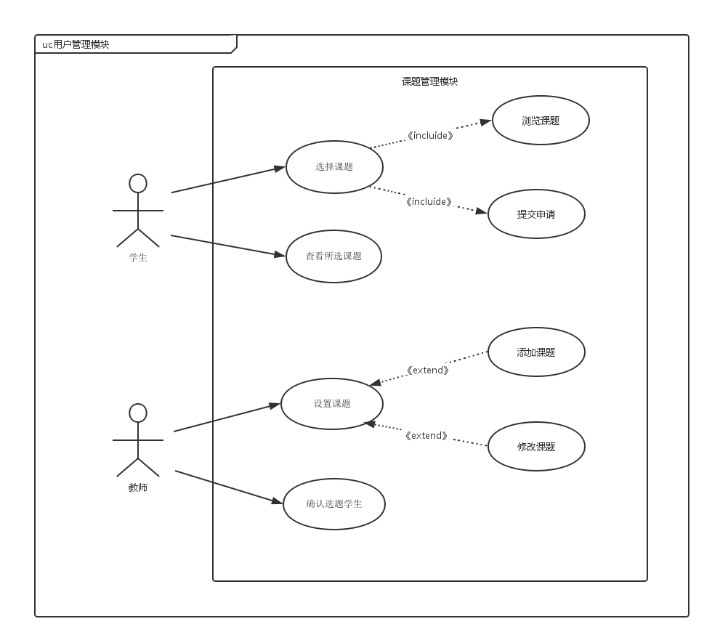
图3.3 课题管理模块用例图

设置课题用例描述如表3.5所示：
表3.5 设置课题用例描述
用例编号：UC-4 | 用例名称：设置课题
角色 | 教师
描述 | 教师将自己已经通过审核的若干题目（设计要求、设计参数等信息）上传至系统当中，供学生选择。
前置条件 | 使用者是教师，并且用户已经成功登录至网站首页。
后置条件 | 题目和相关信息成功保存到后台数据库中的题目表中。。
主干过程 | 4.0 修改用户信息  （1）教师选择添加毕业设计课题。  （2）老师输入每个课题内容，并提交。  （3）系统将课题内容加入到后台题目数据库。  （4）系统提示课题提交成功。
分支过程 | 无
包括用例 | 添加课题  修改课题
优先级 | 高
业务规则 | 某个学院的老师只能在其学院内部设置题目，不得跨院系。
使用频率 | 中
备注 | 无

选择课题用例描述如表3.6所示：
表3.6 选择课题用例描述
用例编号：UC-5 | 用例名称：选择课题
角色 | 学生
描述 | 毕设开始前的阶段，学生登录该系统浏览本专业教师所设置的题目，向系统提交自己感兴趣的题目的选课申请。
前置条件 | 使用者是学生，并且用户已经成功登录至网站首页。
后置条件 | 更新系统数据库中题目表的状态字段，等待老师审核通过。
主干过程 | 5.0 选择课题  （1）学生点击选择课题。  （2）选课页面显示课题列表。  （3）学生查看课题详情。  （4）学生提交选课申请。  （5）教师审核是否通过。  （6）选课成功，系统更新课题状态。  （7）系统通知选课成功。
分支过程 | 5.1教师审核是否通过  （1）系统提示“选题未成功”。  （2）学生重新提交选课申请。  （3）教师审核是否通过。  （4）选课成功，系统更新课题状态。  （5）系统通知选课成功。
包括用例 | 浏览课题  提交申请
优先级 | 高
业务规则 | 默认条件下，学生只可以浏览和选择该生所在专业的毕业设计题目。
使用频率 | 低
备注 | 无

3.5 过程管理模块
过程管理模块用例图如图3.4所示：
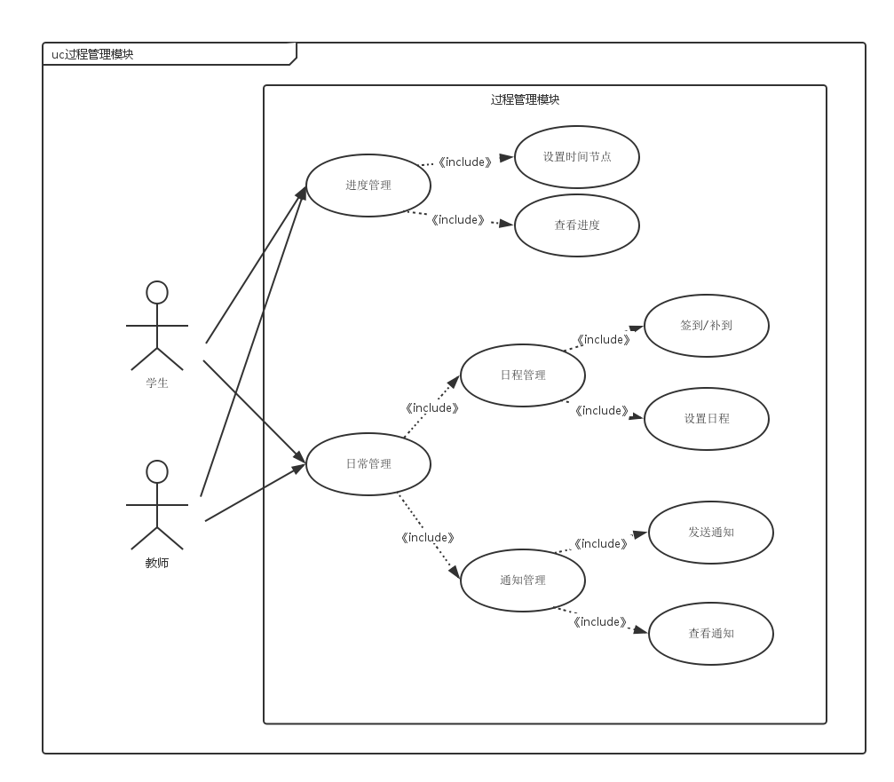
图3.4 过程管理模块用例图
进度管理用例描述如表3.5所示：
表3.5 进度管理用例描述
用例编号：UC-6 | 用例名称：进度管理
角色 | 所有用户，即教师和学生。
描述 | 在毕设刚开始，教师根据教务的安排，手动设置进度管理中的时间节点，用来该学生做参考，方便学生控制自己毕业设计的进度；学生可以查看自己导师设置的时间节点。
前置条件 | 使用者是教师或者学生，并且已经成功登录至网站首页。
后置条件 | 甘特图进度控件被更新。
主干过程 | 6.0 教师设置时间节点  （1）教师点击进度管理。  （2）教师在甘特图控件上进行时间节点的设置。  （3）系统提示“计划设置成功”。  （4）更新系统数据库中的计划表数据。  6.1 学生查看进度  （1）学生点击进度管理。  （2）进度管理页面显示进度甘特图控件。  （3）学生查看当前阶段的任务。
分支过程 | 无
包括用例 | 设置时间节点  查看进度
优先级 | 高
业务规则 | 教师设置自己学生的时间节点。
使用频率 | 较高
备注 | 无

日常管理用例描述如表3.6所示：
表3.6 日常管理用例描述
用例编号：UC-7 | 用例名称：日常管理
角色 | 所有用户，即教师和学生。
描述 | 在毕设过程中，学生根据教师所设置的时间节点，自行设置日常管理中的日程，用来设置周计划，方便学生清晰地规划自己的工作；学生可以签到、请假，教师可以对其申请进行批准；教师可以查看自己学生设置的日程；双方可通过通知管理进行交流。
前置条件 | 使用者是教师和学生，并且已经成功登录至网站首页。
后置条件 | 日程更新、首页显示通知内容。
主干过程 | 7.0 学生设置日程  （1）学生点击日常管理。  （2）学生在日历控件上进行周计划的设置。  （3）系统提示“日程设置成功”。  （4）更新系统数据库中的日程表数据。  7.1 教师查看日程  （1）教师点击进日常管理。  （2）日常管理页面显示学生列表。  （3）教师点击某位学生，点击查看日程。  （4）页面显示日历控件。  （5）教师点击空间查看学生日程。  7.2 用户收发通知  （1）用户点击日常管理。  （2）页面显示联系人列表。  （3）用户点击某位联系人，点击发送通知。  （4）页面显示对话框。  （5）用户在对话框中输入一段话，点击发送。  （6）系统提示“通知发送成功”。
分支过程 | 无
包括用例 | 日程管理（签到/补到、设置日程）  通知管理（发送通知、查看通知）
优先级 | 高
业务规则 | 教师可以查看自己学生的日程设置；教师只可以和自己的学生之间进行互动。
使用频率 | 高
备注 | 无

3.6 文件管理模块
文件管理模块用例图如图3.5所示：
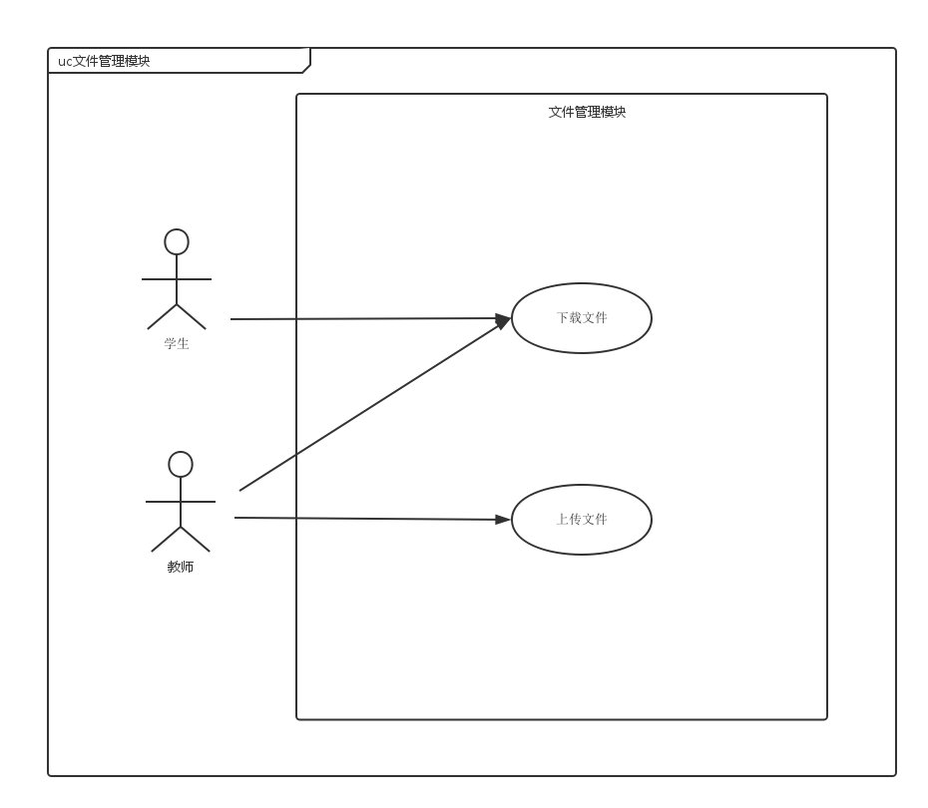
图3.5 文件管理模块用例图
用例编号：UC-8 | 用例名称：文件管理
角色 | 所有用户，即教师和学生。
描述 | 毕业设计期间，学生可以通过文件下载获取本专业的参考论文资源；毕业设计结束以后，教师可以上传手下学生的设计成果，以供以后的同学学习。
前置条件 | 用户类型为教师和学生，并且已经成功登录网站。
后置条件 | 更新后台数据库文件表数据和文件服务器。
主干过程 | 8.0 教师上传文件  （1）教师点击文件管理。  （2）教师点击上传文件。  （3）页面显示文件上传窗口。  （4）教师选择文件上传，提交。  （3）系统提示“文件上传成功”。  （4）更新系统数据库中的文件表数据和文件服务器。  8.1 用户下载文件  （1）用户点击文件管理。  （2）用户点击文件下载。  （3）页面显示文件列表。  （4）用户下载某个文件。  （5）系统提示“文件下载成功”。
分支过程 | 无
包括用例 | 日程管理（签到/补到、设置日程）  通知管理（发送通知、查看通知）
优先级 | 高
业务规则 | 教师可以查看自己学生的日程设置；教师只可以和自己的学生之间进行互动。
使用频率 | 较高
备注 | 无

3.7 本章小结
本章为本系统的系统功能需求分析，先是将网站按照功能模块划分为几部分：用户管理模块、题目管理模块、过程管理模块、文件管理模块，然后分别对每一个模块进行详细地分析，配合使用软件绘制的用例图，介绍了不同用户参与到系统之中的不同行为。

4 毕业设计过程管理系统设计

4.1 支撑环境

4.1.1 开发环境
使用正确恰当的开发环境可以大大方便生产流程、提高开发效率。
开发平台设计如表4.1所示：
表4.1 开发平台表
开发环境 | 工具及版本
操作系统 | Windows 10
数据库 | MySQL 5.6
服务器 | Spring Boot内嵌Tomcat
浏览器 | Chrome
运行时环境 | JRE 1.8
集成开发环境 | MyEclipse 2015 Stable 2.0
版本控制 | Git

4.1.2 服务器运行环境
为了使系统可以外网访问，需要使用服务器运行平台运行工程打包后的运行jar，服务器配置如表4.2：
开发平台设计如表4.1所示：
表4.2 服务器运行平台表
开发环境 | 工具及版本
操作系统 | Windows Server 2012 R2 数据中心版
数据库 | MySQL 5.6
服务器 | Spring Boot内嵌Tomcat
浏览器 | IE 6.0及以上
运行时环境 | JRE 1.8
CPU | 1核
内存 | 1G
硬盘 | 50G

4.2 设计原则
本系统是一个Java Web应用程序，它以浏览器/服务器（B/S）为整体架构，具备其特征，因而提出几条设计原则如下：
（1）实用性原则：上线以后，系统能真正的服务于用户，帮助使用者解决相关问题。
（2）易于理解性：开发系统的时候需要充分考虑用户使用习惯，摒弃多余的步骤流程，在与用户交互这方面也要做的简洁易懂，便于上手，方便用户使用。
（3）可维护性：要将系统结构搭建的层次分明，并撰写相应的注释和文档，方便开发人员的开发和后续的维护工作。
（4）适应性和扩展性原则：要求系统可以在多种不同环境下运行，比如可以使用不同的浏览器环境，并且系统应该可以应对一定程度上的需求变化，方便进行扩展，满足用户需要。

4.3 系统类的设计

4.4 系统行为的设计

4.4.1 用户信息管理模块

4.4.2 课题管理模块

4.4.3 过程管理模块

4.4.4 文件管理模块

4.5 体系结构设计

4.5.1 体系结构风格
本系统是以浏览器/服务器模式（B/S）为基础架构建立的，下面详细介绍B/S模式。
C/S和B/S两种模式在处理业务的能力上并没有太大的区别，但是B/S模式伴随着互联网技术的飞速发展，它是对C/S模式的扩展与升级。相对于C/S模式，B/S具有如下好处：
（1）分布性好，可以随时进行查询、浏览等业务处理。
（2）业务扩展方便，增加具备相应功能的网页即可增加业务功能。
（3）维护简单方便：只需要在网页上进行操作，就能够使得所有用户一起更新。
（4）开发简单，共享性强，成本低，数据可以持久存储在云端而不必担心数据的丢失。
B/S模式基本框架图如下所示。
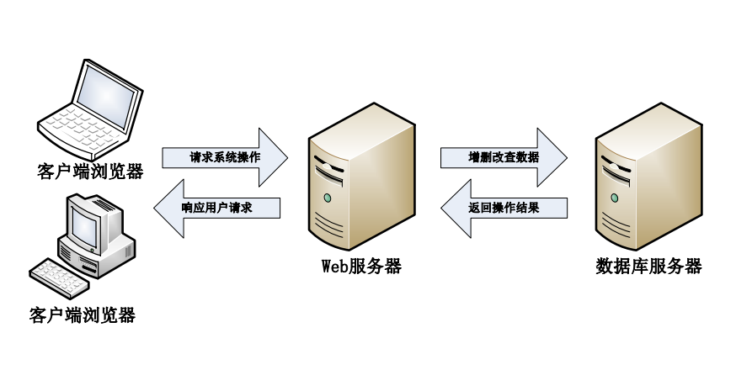
图4.1 B/S体系结构风格

4.5.2 系统框架
系统框架图如下所示。表示层保含网站的所有HTML页面，用来向用户展示系统针对用户请求的响应所生成的所有信息，并与用户进行交互；业务层包含用户基本信息、课题管理、过程管理、文件管理的业务处理类和数据库操作类；数据层包含了数据库映射过来的实体类和MyBatis的XML映射文件。

表示层

业务层

数据层
图4.2 系统框架图

4.6 数据库设计

4.6.1 设计原则
数据库设计是指根据用户的需求，设计数据库的表结构并建立数据库的过程。数据库设计这个环节对于一个系统来说是十分重要的，对一个数据库进行设计需要丰富的经验和足够的理论知识作为背景，这就需要从多方面进行充分的考虑，数据库设计的好坏与否能直接影响到程序员的开发速度和系统的运行效率^{【10,11】}。所以对于数据库的设计应该遵守以下一些原则：
（1）完整性、一致性、正确性原则
要求系统中的数据具有精确性、可靠性，系统在进行数据操作的时候需要保证数据的同步更新，即一致性。
（2）结构化、规范化、标准化原则
要求数据库建立时要进行统一的编码，统一、规范的编码能够支持不同数据库之间数据的移植和不同数据之间的共享。
（3）合理冗余原则
数据冗余在数据库的设计中被认为是不规范的，但是存在一定程度上的冗余可以提高系统的效率。
（4）立与可扩展原则
数据库必须要独立于程序本身，不论是数据库的移植还是系统程序的变更互相之间都不会产生影响，可以增强系统的可扩展性。
（5）安全保密性原则
要求系统对高度机密的数据能够进行加密存储，对重要的数据能够进行定期备份。 能够为用户提供安全保密措施，并且具备能够自动排除故障的功能。

4.6.2 数据表设计
基于上述各条原则，对毕业设计过程管理系统的数据库进行分析和设计。系统数据库设计如图4.3所示：
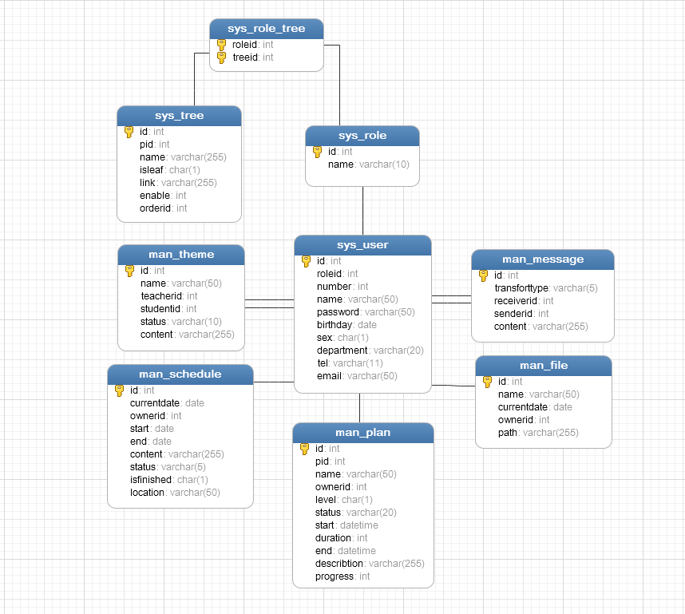
图4.3 数据库ER图表

（1）sys_user: 系统用户表，存放教师和学生的登录信息和院系、联系方式等基本信息；包含用户的角色信息。
（2）sys_role: 角色表，存放系统中的角色。
（3）sys_tree: 菜单节点表，网站登录后会在界面左侧显示一个树形菜单，本表存放菜单中的各个节点信息。
（4）sys_role_tree: 角色结点表，存放不同角色能够访问哪些节点页面的信息。
（5）man_theme: 题目表，存放教师设置的题目信息。
（6）man_plan: 进程表，存放甘特图控件对应点进度信息。
（7）man_schedule: 日程表，存放日常管理的信息。
（8）man_message: 消息表，存放每条通知的信息。
（9）man_file: 文件表，存放教师上传的文件相关信息。

4.7 本章小结
在本章节中，我作了如下工作：先对本系统的开发环境和运行环境做了详细地说明，并逐一讨论了系统设计的某些要求，然后详述了一些重要的类的设计，并结合UML的各种框图对系统的行为展开了叙述。接着对系统体系结构的设计进行了描述，说明系统采用的 B/S 体系结构风格是什么概念，并用框图的形式详细描述了系统整体框架；最后进行系统数据库的设计与分析，并用ER图和文字进行了详细的说明，描述了系统涉及到的所有表以及它们之间的关系。
5 毕业设计过程管理系统实现

5.1 系统界面实现

5.2 用户信息管理模块的实现和展示

5.3 课题管理模块实现和展示

5.4 过程管理模块的实现和展示

5.5 文件管理模块的实现和展示

5.6 本章小结

6 毕业设计过程管理系统测试

6.1 测试概述

6.1.1 功能测试

6.1.2 性能测试

6.2 测试环境

6.3 系统功能测试

6.4 本章小结

总 结

参 考 文 献
[1] 张申,罗驱波,吴新新,叶顶富,侯月华.高校毕业设计网络管理系统[J].电气电子教学学报，2004 年12月.
[2] 郭巍.基于网络的高校毕业论文工作全程管理信息系统[J].重庆工商大学学报(自然科学版)， 2005年12月.
[3] 朱铮雄. 基于 Spring 框架的 Web Services 系统整合与研究[J]. 计算机应用与软件, 2007, 24(10):128-132.
[4] 汪云飞. JavaEE开发的颠覆者: Spring Boot实战[M]. 电子工业出版社, 2016.
[5] 施一萍. JavaEE编程及应用开发[M]. 清华大学出版社, 2015.
[6] 井上诚一郎. JavaScript编程全解[M]. 人民邮电出版社, 2013.
[7] 陶国荣. jQuery权威指南[M]. 机械工业出版社, 2013.
[8] 成林. Bootstrap实战[M]. 机械工业出版社, 2013.
[9] 唐振明. JavaEE主流开源框架[M]. 电子工业出版社, 2014.
[10] Jeffrey Dlullman.Principles of database system[M]. USA Maryland,Computer Science Press Inc.,1982
[11] 张友生,李雄.软件体系结构原理、方法与实践[M]. 北京：清华大学出版社， 2009
[12] 郭秀娟, 王春光. 基于B/S模式的毕业设计管理系统开发与实现[J]. 计算机技术与发展, 2010, 20(3):239-242.
[13] 姜娜, 孔浩, 张子锋. 高校业务系统中基于MyBatis实现可复用的DAO模型[J]. 昭通师范高等专科学校学报, 2012, 34(5):31-34.
[14] Hogan B P. HTML5 and CSS3 : develop with tomorrow's standards today[J]. Foundation Game Design with Html5 & Javascript, 2010:1-57.
[15] Zhang, Dandan, Wei, Zhiqiang, Yang, Yongquan. Research on Lightweight MVC Framework Based on Spring MVC and Mybatis[C]// International Symposium on Computational Intelligence & Design. IEEE Computer Society, 2013:350-353.

致 谢

